2025年 4月 28日
仕様書【業務委託】

- 案件名
ヤフークラウドソーシング 業務委託
（LINEヤフー株式会社）

- 目的／概要・スケジュール
研究目的は、メールアドレス入力時特有のタイポ癖を理論化することで、ユーザがタイポしやすいメールアドレスを明らかにすることだ。これにより、タイポによるメール誤送信の防止に寄与することを目指す。
研究は、５月の上旬から開始し、７月中旬を目途として行う。

- 契約期間（委託期間）
2025年5月1日〜３１日

- 担当部課／担当者
情報理工学部 上原研究室（サイバーセキュリティ研究室）
学部４回生 大西優希

- 業務内容・範囲
下記作業内容に関して、ヤフークラウドソーシングのシステムを利用し、被験者募集、作業遂行とデータ提供、被験者への謝金支払いまでの一連の業務を委託する。
【作業内容】
最初にワーカー様の属性・メール送信に関する質問に回答いただきます。
その後、実験用Webサイトにアクセスしていただき、表示されたメールアドレスを複数回入力してもらいます。
全体の所要時間はおよそ30分です（ワーカー様のタイピング速度によって所要時間は前後します）。
次の手順で課題に取り組んでいただきます。

1.実験用WebサイトにPCからアクセスして課題を実施
2.課題終了後、実験用Webサイトに表示される合言葉と被験者IDを保存
3.納品画面で合言葉と被験者IDを入力
*実験用Webサイトは作業開始時に確認できます。

- 納品物／納品期日／納品方法
被験者に関する属性情報や、本実験に関する質問事項の回答がTSV形式で納品される。納品期日については、募集人数が満たされた時点で納品される。

＜参考：予備実験時のもの＞
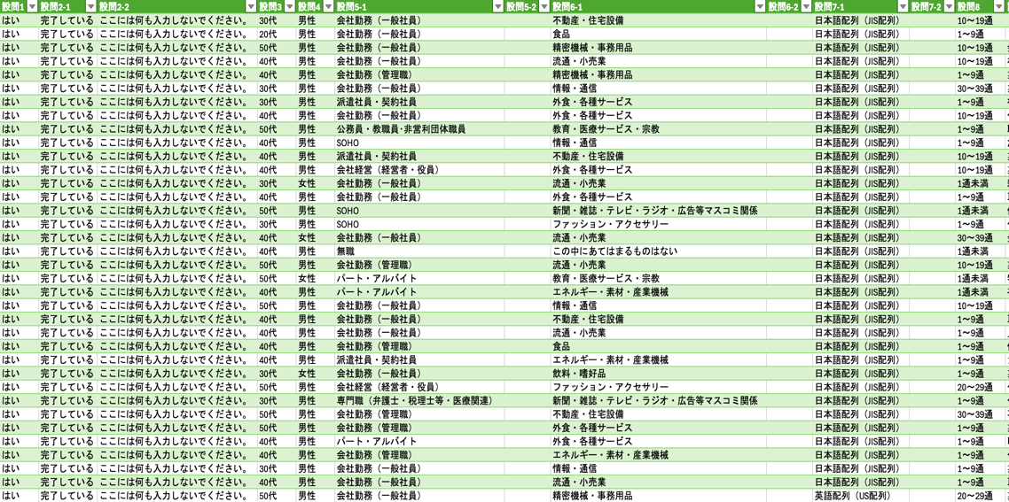
- 検収
すべての作業を完了し、納品物を受領後、本学による検査をもって検収とする。

- 支払条件
検収後直近の当月末〆翌月末払い

- その他／留意事項
委託期間中に大幅な業務内要の変更があった場合または本仕様書に記載のない事項が発生した場合は、両者で誠実に協議の上対応する。

以上

